**Kurzporträt Bosenbergkliniken**

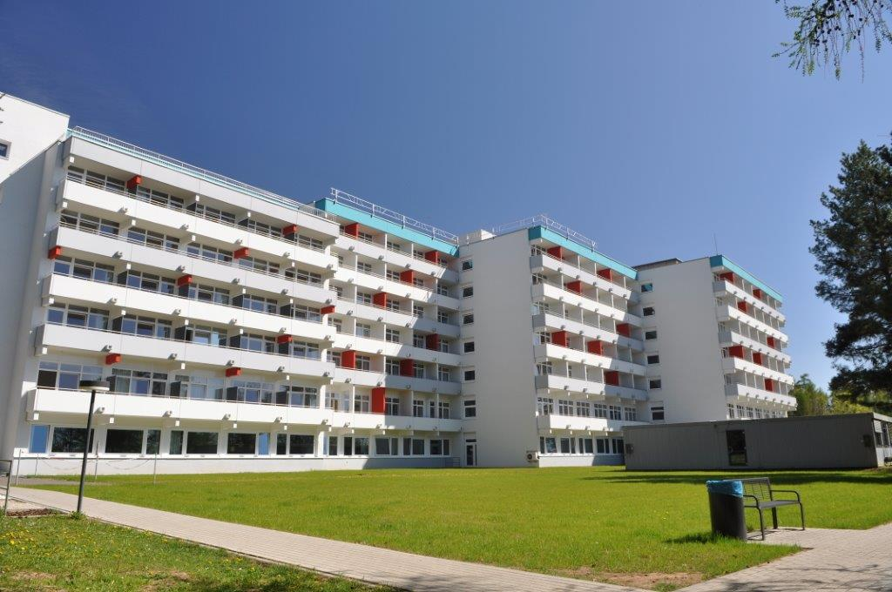

Als interdisziplinäres Rehabilitations- Zentrum mit 263 Betten und den Fach-indikationen der Neurologie, Inneren Medizin und Hals – Nasen- Ohrenheilkunde (HNO) sind die MediClin Bosenberg Kliniken in Sankt Wendel eine der größten Rehabilitations- Einrichtungen im Saarland.

In der neurologischen Fachabteilung sind neben den chronischen, neurologischen Erkrankungen wie bsp. Parkinson und Multiple Sklerose (MS), im Besonderen die Behandlung von Patienten mit Schlaganfällen, Unfällen, die Einstellung von Hirnschrittmachern (Tiefenhirnstimulation) und Ataxien (griechisch: ataxia = Unordnung) hervorzuheben. Im Frühjahr des Jahres 2016 hat sich die neurologische Fachklinik als anerkanntes Multiple Sklerose (MS) Zentrum von der Deutschen Multiple Sklerose Gesellschaft (DMSG e.V) erfolgreich zertifizieren lassen.  
  
In der Fachindikation Hals – Nasen – Ohren Heilkunde (HNO), insbesondere in der Rehabilitation, im Bereich des Cochlea Implantat (CI), Tinnitus und Hörschädigung sind die MediClin Bosenberg Kliniken einer der führenden bundesweit anerkannten Gesundheitsdienstleister auf diesem Gebiet. Zudem werden onkologische Krankheitsbilder, insbesondere Kopf- Hals-Tumore behandelt. Darüber hinaus behandeln wir seit dem Jahr 2016 im Bereich der Cochlea Implantat (CI) Rehabilitation Kinder und Jungendliche.  
  
Zudem besteht eine interdisziplinäre Behandlung beider Fachabteilungen bei der Behandlung von Schwindel. Im neurologischen Pflegedienst sind Wundmanagement – Experten tätig, die sich um die chronischen Wunden der Patienten kümmern und diese täglich behandeln.  
  
Jährlich werden über 3000 Patienten mit gezielten Aufbau- und Heilmaßnahmen auf die Rückkehr in einen aktiven Alltag nach akuten und chronischen Krankheiten vorbereitet.  
  
Die MediClin Bosenberg Kliniken bieten als eine von allen Kostenträgern gemäß § 111 SGB V anerkannte Rehabilitationsklinik stationäre, teilstationäre und ambulante Rehabilitation an. Zudem sind wir Vertragspartner der Berufsgenossenschaft (BG) für die Behandlung der Berufsgenossenschaftlichen Stationären Weiterbehandlung im Bereich der Neurologie (BG SW).

Die MediClin Bosenberg Kliniken sind barrierefrei für Hörgeschädigte nach § 4 BGG ausgerichtet. Zudem erfüllt unsere Klinik die einheitlichen Kriterien der MediClin für die Aufnahme blinder und sehbehinderter Patienten.  
  
Ein motiviertes Team aus Ärzten, Therapeuten,  Pflegekräften und Sozialarbeitern nimmt sich der Rehabilitationsbehandlung der Patienten mit den unterschiedlichsten Ausgangserkrankungen, Krankheitsschüben und chronischen Krankheiten an. Unsere Ärzte und Therapeuten arbeiten eng und fachübergreifend zusammen. Ziel aller Mitarbeiter ist es, die Lebensqualität der Patienten zu verbessern und sie gut auf den Alltag vorzubereiten.  
  
Die MediClin Bosenberg Kliniken sind auf Leistungen spezialisiert,

* die den Erfolg einer vorangegangenen akutmedizinischen Behandlung sichern,
* die Krankheitsfolgen mildern und die geistige sowie körperliche Leistungsfähigkeit verbessern,
* die Risiken einer erneuten Erkrankung oder Folgeerkrankung reduzieren,
* dem Patienten eine aktive Rolle bei der Sorge für seine Gesundheit beimessen.

Die MediClin Bosenberg Kliniken gehört zur MediClin-Gruppe, einem großen, kompetenten und fortschrittlichen Anbieter von Gesundheitsdienstleistungen. Die MediClin ist ein bundesweit tätiger Klinikbetreiber und ein großer Anbieter in den Bereichen Neuro- und Psychowissenschaften sowie Orthopädie. Mit 34 Klinikbetrieben, sieben Pflegeeinrichtungen und zehn medizinischen Versorgungszentren ist die MediClin in elf Bundesländern präsent und verfügt über eine Gesamtkapazität von rund 8000 Betten. Bei den Kliniken handelt es sich um Akutkliniken der Grund-, Regel- und Schwerpunktversorgung sowie um Fachkliniken für die medizinische Rehabilitation. Für die MediClin arbeiten rund 8.800 Mitarbeiter.  
MediClin – ein Unternehmen der Asklepios - Gruppe

**Die MediClin Bosenberg Kliniken im Überblick**

|  |  |
| --- | --- |
| Gründung: | MediClin Bosenberg Kliniken wurden 1975 gegründet |
| Ort: | 66606 St. Wendel |
| Betten: | 263 Betten |
| Institutionskennzeichen: | 511 002 093 |
| Träger: | MediClin GmbH & Co. KG  Zweigniederlassung St. Wendel |
| Kaufmännischer Direktor: | Sebastian Kremer |
| Chefarzt HNO-Heilkunde: | Dr. med. Harald Seidler |
| Chefarzt Neurologie/Innere Medizin: | Dr. med. Ulrich Jobst |
| Pflegedienstleitung: | Jörg Schneider |